**Nhận xét giảng viên**

Giảng viên đánh giá

**Menu**

Lời cảm tạ 1

Chương 1: Tổng quan 2

1.1. Tổng quan về vấn đề được nghiên cứu 2

1.2. Nhiệm vụ đồ án 2

CHƯƠNG 2: CƠ SỞ LÝ THUYẾT 3

2.1. Tổng quan về công nghệ sử dụng 3

2.1.1. Môi trường lập trình 3

2.1.2. Ngôn ngữ java 3

2.1.3 Tổng quan về cơ sở dữ liệu phpmyadmin 5

2.2. Xác định yêu cầu 6

2.2.1. Yêu cầu hệ thống 6

2.2.2. Yêu cầu chức năng 7

2.2.3. Chi tiết chức năng 8

2.3 Mô hình hệ thống 10

2.3.2. Sơ đồ xử lý luồng dữ liệu (DFD – Data Flow Diagram) 11

2.3.3. Sơ đồ thực thể kết hợp (ERD – Entity Relationship Diagram) 12

CHƯƠNG 3: KẾT QUẢ THỰC NGHIỆM 15

3.1 Các thành phần chức năng của hệ thống 15

3.2. Thiết kế giao diện Website 16

3.2.1 Trang chủ 16

3.2.2 Menu 17

3.2.3 Danh sách các món ăn 18

3.2.4 Danh sách thức uống 19

3.2.5 Chi tiết sản phẩm 19

3.2.6 Liên hệ 20

3.2.7 Bản đồ 20

3.2.8 Giỏ hàng 21

3.2.9 thông tin đặt hàng. 22

CHƯƠNG 4. KẾT LUẬN VÀ Ý KIẾN 23

4.1 Kết quả đạt được 23

4.2 Hướng phát triển và mở rộng 23

TÀI LIỆU THAM KHẢO 24

# Lời cảm tạ

Hiện nay, CNTT đã và đang ngày càng phát triển mạnh mẽ trong mọi lĩnh vực của đời sống, kinh tế, xã hội. Đặc biệt trong cơ chế thị trường sự phát triển của các quan hệ kinh tế cũng nhờ sự mở rộng ngày càng lớn về quy mô của các doanh nghiệp, xí nghiệp, cơ quan đã làm tăng các luồng và khối lượng thông tin, làm cho các công ty quản lý trở nên phức tạp hơn. Với việc làm quản lý thủ công bằng sổ sách (như trước kia) thì không thể đáp ứng được với sự phát triển như hiện nay. Trong xu thế đó việc quản lý dựa vào máy tính là một nhu cầu thiết yếu của mọi ngành, mọi doanh nghiệp, việc tin học hóa từng bước trong công tác quản lý, khai thác, điều hành sản xuất kinh doanh và quản lý hoạt động là một đòi hỏi ngày càng cấp thiết.

Công việc quản lý ẩm thực thao tác với một dữ liệu lớn, liên quan đến nhiều người dùng, nếu chỉ quản lý thông qua số sách, giấy tờ (phiếu thông bào, phiếu tra cứu) thì không thể nâng cao hiệu quả quản lý và sử dụng nguồn thông tin nhà đất hiện có. Vì vậy em lựa chọn đề tài “**app di động đặc thức ăn nhanh FastFoodBeo**” với hy vọng có thể xây dựng ứng dụng góp phần nâng cao hiệu quả trong việc quản lý và sử dụng ngồn tài nguyên ẩm thực có hiệu quả. Qua đây, em xin gửi lời cám ơn thầy Doãn Xuân Thanh, người đã nhiệt tình hướng dẫn, chỉ bảo chúng em trong quá trình thực hiện, hoàn thành đề tài.

# Chương 1: Tổng quan

## Tổng quan về vấn đề được nghiên cứu

Ngày nay, việc áp dụng ứng dụng điện thoại trong việc phát triển kinh doanh của các công ty trở nên rất phổ biến và hiệu quả, trong đó ngành ẩm thực cũng có sử dụng nhiều đến ứng dụng di động để giới thiệu và quảng bá sản phẩm của cá nhân, công ty. Việc lên mạng tìm kiếm và mua sản phẩm trở nên khá gần gũi với các bạn trẻ ngày nay, đặc biệt là giới trẻ. Bên cạnh đó, ứng dụng di động còn giúp giới thiệu hình ảnh cửa hàng đến với mọi người. Do vậy, nhóm em quyết định thực hiện đề tài này với mong muốn đưa đến nhiều sự lựa chọn hơn cho khách hàng, và phát triển cửa hàng trên quy mô lớn hơn. Nhận được lợi thế đó chúng em đã nghiên cứu, xây dựng ứng dụng quản lí này.

## 1.2. Nhiệm vụ đồ án

Hiện nay, nhu cầu về ẩm thực ngày càng tăng cao. Nhất là về phương diện đặc hàng qua mạng. Theo đó đặc thức ăn hay nước uống và giao hàng tận nơi đã là nhu cầu cao trong hiện nay. Việc này tập trung vào các đối tượng có lượng công việc cao, những người ít có thời gian cho việt nội trợ, các em nhỏ chưa thể làm ra các món ăn hay nước uống mình yêu thích. Trên phương diện đó, chúng em cố gắn xây dựng nên một app di động có thể cung cấp nhu cầu đó cho mọi người. Mọi người có thể truy cập vào app và tiến hành đặc món ăn hay thức uống mình yêu thích nhằm phục vụ bản thân.

# CHƯƠNG 2: CƠ SỞ LÝ THUYẾT

## 2.1. Tổng quan về công nghệ sử dụng

### 2.1.1. Môi trường lập trình

Android là một hệ điều hành điện thoại di động mã nguồn mở, hiện đại, miễn phí do Google phát triển dựa trên nền tảng của Linux. Android là nền tảng cho thiết bị di động bao gồm một hệ điều hành, midware và một số ứng dụng chủ đạo. Bộ công cụ Android SDK cung cấp các công cụ và bộ thư viện các hàm API cần thiết để phát triển ứng dụng cho nền tảng Android sử dụng ngôn ngữ lập trình Java.

### 2.1.2. Ngôn ngữ java

Java là một ngôn ngữ lập lập trình, được phát triển bởi Sun Microsystem vào năm 1995, là ngôn ngữ kế thừa trực tiếp từ C/C++ và là một ngôn ngữ lập trình hướng đối tượng.

Vì sao ngôn ngữ này lại được đặt tên là Java? Java là tên một hòn đảo ở Indonesia - hòn đảo nổi tiếng với loại coffee Peet và cũng là loại nước uống phổ biến của các kỹ sư Sun. Ban đầu Ngôn ngữ này được đặt tên là "Oak" (có nghĩa là "Cây sồi" - 1991), nhưng các luật sư của Sun xác định rằng tên đó đã được đăng ký nhãn hiệu nên các nhà phát triển đã phải thay thế bằng một tên mới -  và cũng vì lý do trên mà cái tên Java đã ra đời và trở thành tên gọi chính thức của Ngôn ngữ này - Ngôn ngữ Lập trình Java.

Tiêu chí hàng đầu của Ngôn ngữ Lập trình Java là "Write Once, Run Anywhere" (Viết một lần, chạy mọi nơi), nghĩa là Java cho phép chúng ta viết code một lần và thực thi được trên các hệ điều hành khác nhau. Ví dụ, chúng ta viết code trên Hệ điều hành Windows và nó có thể thực thi được trên các Hệ điều hành Linux và Mac OS...

Với đặc điểm nổi bật đó, Java có những đặc điểm cơ bản như sau:

* Đơn giản và quen thuộc: Vì Java kế thừa trực tiếp từ C/C++ nên nó có những đặc điểm của ngôn ngữ này, Java đơn giản vì mặc dù dựa trên cơ sở C++ nhưng Sun đã cẩn thận lược bỏ các tính năng khó nhất của của C++ để làm cho ngôn ngữ này dễ sử dụng hơn.
* Hướng đối tượng và quen thuộc.
* Mạnh mẽ (thể hiện ở cơ chế tự động thu gom rác - Garbage Collection) và an toàn.
* Kiến trúc trung lập, độc lập nền tảng và có tính khả chuyển (Portability).
* Hiệu suất cao.
* Máy ảo (biên dịch và thông dịch).
* Phân tán.
* Đa nhiệm: Ngôn ngữ Java cho phép xâ dựng trình ứng dụng, trong đó nhiều quá trình có thể xảy ra đồng thời. Tính đa nhiệm cho phép các nhà lập trình có thể biên soạn phần mềm đáp ứng tốt hơn, tương tác tốt hơn và thực hiện theo thời gian thực.

Java Platform gồm có 3 thành phần chính:

* Java Virtual Machine (Java VM): Máy ảo Java.
* Java Application Programming Interface (Java API).
* Java Development Kit (JDK) gồm trình biên dịch, thông dịch, trợ giúp, soạn tài liệu... và các thư viện chuẩn.

Thông thường, các chương trình Java trải qua 5 giai đoạn chính:

* Editor: Lập trình viên viết chương trình và được lưu vào máy tính với định dạng .java.
* Compiler: Biên dịch chương trình thành bytecodes (định dạng .class) - nhờ bước trung gian này mà Java được viết 1 lần và chạy trên các hệ điều hành khác nhau.
* Class Loader: Đọc file .class chứa mã bytecodes và lưu vào trong bộ nhớ.
* Bytecode Verifier: Đảm bảo rằng mã bytecodes là hợp lệ và không vi phạm các vấn đề về bảo mật của Java.
* Intepreter: Biên dịch bytecodes thành mã máy để máy tính có thể hiểu được và sau đó thực thi chương trình.

### 2.1.3 Tổng quan về cơ sở dữ liệu phpmyadmin

phpMyAdmin là một ứng dụng web miễn phí cung cấp GUI sử dụng kết hợp với hệ thống quản lý cơ sở dữ liệu MySQL. Đây là công cụ quản trị MySQL phổ biến nhất được sử dụng bởi hàng triệu người dùng trên toàn thế giới và đã giành được nhiều giải thưởng.

Được viết bằng PHP, phpMyAdmin có tất cả các chức năng phổ biến mà bạn cần khi phát triển ứng dụng hoặc trang web dựa trên MySQL. phpPgAdmin là một sản phẩm cung cấp chức năng tương tự cho DBMS PostgreQuery.

Với phpMyAdmin, bạn có thể:

* Tạo và xóa người dùng, quản lý quyền người dùng
* Tạo, thay đổi và xóa cơ sở dữ liệu, bảng, trường và hàng
* Tìm kiếm đối tượng trong toàn bộ cơ sở dữ liệu hoặc trong bảng
* Nhập và xuất dữ liệu theo các định dạng khác nhau, bao gồm SQL, XML và CSV
* Giám sát quá trình và theo dõi hiệu suất của các truy vấn khác nhau
* Thực hiện các truy vấn sql tùy chỉnh
* Sao lưu cơ sở dữ liệu MySQL của bạn ở chế độ thủ công
* Công cụ này rất đơn giản để thiết lập và sử dụng. Nó thường được cài đặt trên cùng một máy tính với cơ sở dữ liệu MySQL, vì vậy tất cả các lệnh được thực thi rất nhanh và không phụ thuộc vào vào kết nối mạng.

phpMyAdmin là một công cụ hoàn hảo để duyệt cơ sở dữ liệu, quản lý các đặc quyền người dùng và thực hiện các truy vấn SQL, ngoài ra, nó có thể được coi là một công cụ quản trị đầy đủ tính năng.

Bạn vừa có thể làm việc với một đối tượng, vừa xử lý các tình huống không thể đoán trước, chẳng hạn như SQL injection, lỗi người dùng và các trường hợp database corruption khác. Đặc biệt, nó có khả năng sao lưu MySQL tự động

Chức năng export/import của phpMyAdmin thiếu rất nhiều tính năng mà bạn mong muốn:

Lập kế hoạch (Scheduling): Với phpMyAdmin, không có cách nào để tự động xuất database data.

Hỗ trợ lưu trữ phương tiện truyền thông (Storage media support): Vì phpMyAdmin là một phần mềm dựa trên web nên bạn chỉ có thể làm việc với nó thông qua trình duyệt. Điều này có nghĩa là bạn chỉ có thể lưu các bản sao lưu vào các local drive có sẵn trên hệ thống của mình, thông qua hộp thoại Save As... của trình duyệt.

Nén, mã hóa và các tùy chọn khác: Các tệp được xuất bằng phpMyAdmin được lưu dưới dạng text files phổ biến, không cần xử lý thêm. Lưu trữ ở dạng ban đầu sẽ khiến chúng chiếm rất nhiều dung lượng đĩa và không an toàn.

## 2.2. Xác định yêu cầu

### 2.2.1. Yêu cầu hệ thống

* Hệ thống sử dụng hệ quản trị cơ sở dữ liệu đủ lớn để đáp ứng số lượng khách hàng ngày càng tăng.
* Máy chủ có khả năng tính toán nhanh, chính xác, lưu trữ lâu dài, bảo mật.
* Tìm kiếm sản phẩm qua hệ thống tự động.
* Thông tin có tính đồng bộ, phân quyền quản lý chặt chẽ.
* Bảo mật tốt cho người quản trị hệ thống.

### 2.2.2. Yêu cầu chức năng

|  |  |  |
| --- | --- | --- |
| Stt | Chức năng | Mô tả |
| 1 | Trang chủ | - Có các mẫu tin giới thiệu về các combo hiện có tại cửa hàng cung cấp thức ăn, hay các tin giảm giá khác nhau, …  - Giới thiệu tới người dùng các món ăn, thức uống mới mà cửa hàng vừa mới ra mắt trong thời gian gần. |
| 2 | Menu | Cho biết trong ứng dụng gồm có các danh mục nào hiện có và khách hàng có thể chọn theo nhu cầu cần thiết. |
| 3 | Giỏ hàng | Cho phép người dùng có thể biết mình đã chọn những món hay thức uống nào sau đó có thể tiến hành mua thêm hay thanh toán. |
| 4 | Danh mục thức ăn | Khách hàng có thể xem danh sách các món ăn hiện có tại cửa hàng và tiến hành đặt món ăn theo tên và giá cùng với hình ảnh sẵn có. |
| 5 | Danh mục thức uống | Khách hàng có thể xem danh sách các thức uống hiện có tại cửa hàng và tiến hành đặt thức uống theo tên và giá cùng với hình ảnh sẵn có. |
| 6 | Liên hệ | Khách hàng khi có nhu cầu hay thắc mắc có thể liên hệ theo thông tin có trong ứng dụng tới người quản lý cửa hàng. |
| 7 | Bản đồ | Khách hàng có thể truy cập vào bản đồ để biết về địa chỉ cửa hàng, từ đó đến tận nơi để thưởng thức trọn vẹn món ăn ưa thích. |

### 2.2.3. Chi tiết chức năng

* **Trang chủ:** khách hàng chọn vào 1 trong các quảng cáo trong trang chủ để xem thông tin được giới thiệu.
  + Đầu vào: khách hàng chọn vào thông tin quảng cào.
  + Xử lý: thông tin khách hàng muốn xem sẽ được hệ thống xử lý và tiềm kiếm thông tin khách hàng đang muốn xem.
  + Đâu ra: thông tin quảng cáo về vấn đề khách hàng quan tâm.
* **Danh sách món ăn:** khách hàng tìm và chọn vào món ăn mình thích.
  + Đầu vào: khách hàng chọn món ăn ưa thích.
  + Xử lý: thông tin về món ăn sẽ được hệ thống tiếp nhận và tìm kiếm thông tin về món ăn mà khách yêu cầu.
  + Đầu ra: tất cả thông tin về món ăn cùng với giá của món ăn, từ đó khi khách hàng thích nhấn nút thêm vào giỏ hàng.
* **Danh sách thức uống:** khách hàng tìm và chọn vào thức uống mình thích.
  + Đầu vào: khách hàng chọn thức uống ưa thích.
  + Xử lý: thông tin về thức uống sẽ được hệ thống tiếp nhận và tìm kiếm thông tin về thức uống mà khách yêu cầu.
  + Đầu ra: tất cả thông tin về thức uống cùng với giá của thức uống, từ đó khi khách hàng thích nhấn nút thêm vào giỏ hàng.
* **Giỏ hàng:** khi khách hàng chọn xong món ăn và bắt đầu thanh toán hay tiếp tục tìm kiếm them món ăn.
  + Đầu vào: khi khách hàng chọn tiếp tục chọn món hay tiến hành thanh toán.
  + Xử lý: khách hàng chọn tiếp tục chọn món hệ thống sẽ giữ các món đã chọn và chuyển khách sang trang khách. Nếu khách thanh toán các món ăn sẽ được xóa khỏi giỏ hàng và chuyển dử liệu vào hệ thống cửa hàng để tiến hành làm món ăn và giao hàng.
  + Đầu ra: khách hàng tiếp tục chọn món khi tiếp tục mua hàng, hoặc sẽ được thông báo là thành công khi đã thanh toán
* **Liên hệ:** khách hàng chọn vào liên hệ trong phần menu của ứng dụng
  + Đầu vào: khách hàng chọn vào phần liên hệ trong menu ứng dụng.
  + Xử lý: thông tin sẽ được hệ thống xử lý và tìm thông tin thích hợp cho khách hàng.
  + Đầu ra: thông tin liên hệ người quản lý cửa hàng sẽ được đưa ra cho khách hàng.
* **Bản đồ:** khách hàng chọn vào phần bản đồ trong menu ứng dụng
  + Đầu vào: khách hàng chọn vào phần bản đồ trong menu ứng dụng.
  + Xử lý: thông tin sẽ được hệ thống xử lý và tìm thông tin thích hợp cho khách hàng
  + Đầu ra: thông tin về địa chỉ cửa hàng sẽ được đưa ra cho khách hàng tham khảo thông qua ứng dụng map có trên điện thoại để dẫn đường.

## 2.3 Mô hình hệ thống

*2.3.1. Sơ đồ phân rã chức năng (BFD – Business Function Diagram)*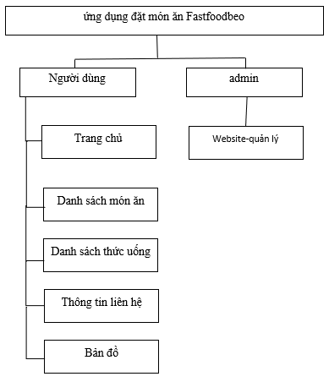

**Hình 1. Sơ đồ phân rã**

### 2.3.2. Sơ đồ xử lý luồng dữ liệu (DFD – Data Flow Diagram)

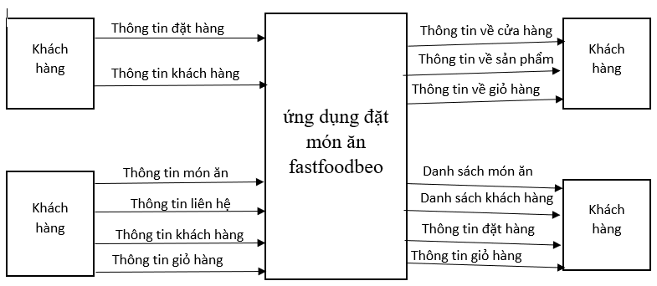

**Hình 2. Sơ đồ DFD.**

**Người dùng**

**Ứng dụng**

Giao diện và xử lí

Giao diện và xử lí

Hệ quản trị CSDL

Thiết kế tổng thể

Mạng cục bộ

Dữ liệu

CSDL

**Hình 3. Thiết kế tổng thể**

### 2.3.3. Sơ đồ thực thể kết hợp (ERD – Entity Relationship Diagram)

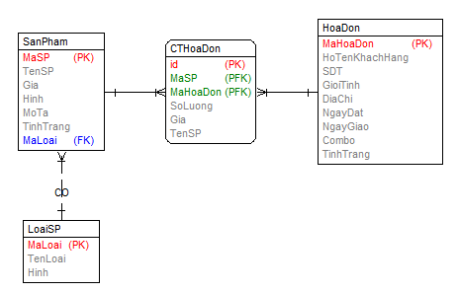

**Hình 4. sơ đồ thực thể kết hợp.**

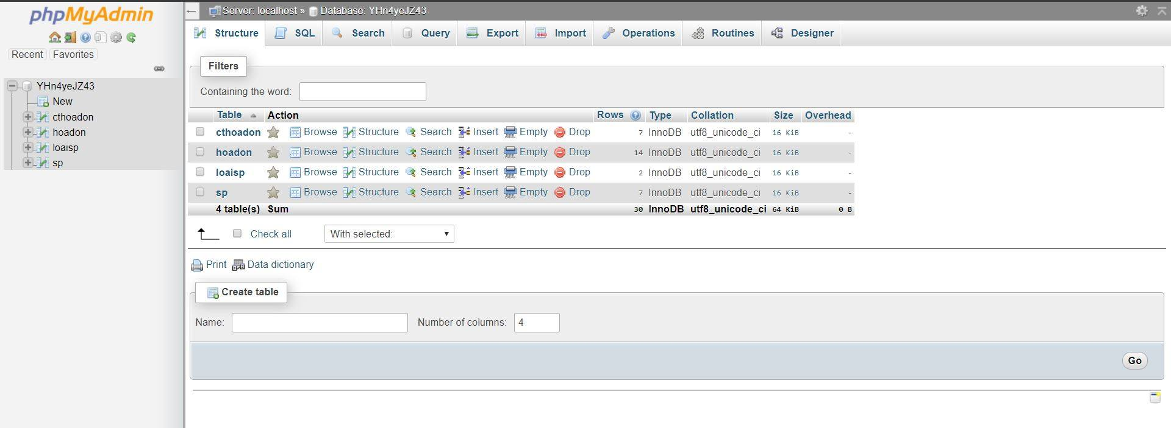

**Hình 5. Tổng số bảng có trong csdl**

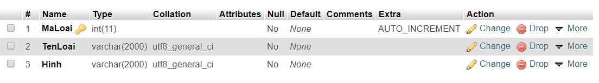

**Hình 6. bảng loại sản phẩm.**

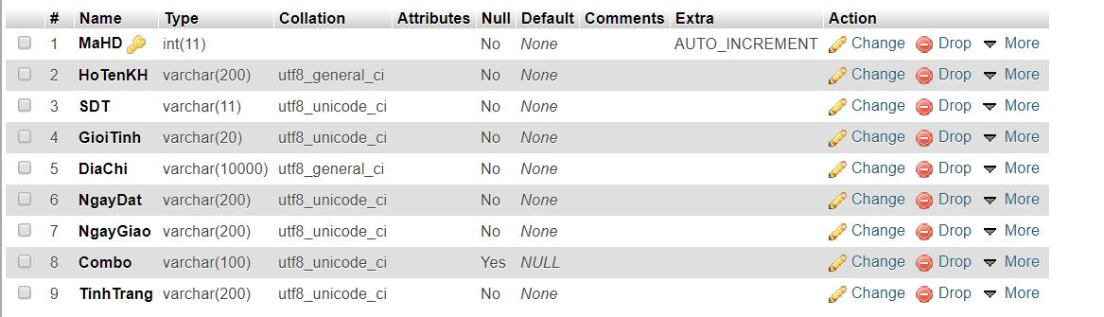

**Hình 7. bảng hóa đơn**

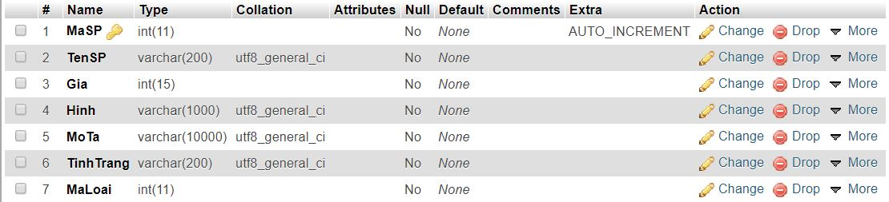

**Hình 8. bảng sản phẩm**

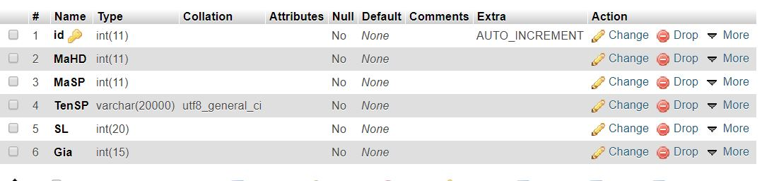

**Hình 9. bảng chi tiết sản phẩm.**

# CHƯƠNG 3: KẾT QUẢ THỰC NGHIỆM

## 3.1 Các thành phần chức năng của hệ thống

* **Trang chủ:** giới thiệu các gói combo khuyến mãi, khi mua nhiều sản phẩm trong phần quản cáo, tiếp theo là danh sách các món ăn mới xuất hiện trong cửa hàng.
* **Danh sách các món ăn:** là danh sách các món ăn đã có trong cửa hàng danh cho khách hàng tiến hành chọn món mình thích và thêm vào giỏ hàng.
* **Danh sách thức uống:** là danh sách các thức uống đã có trong cửa hàng danh cho khách hàng tiến hành chọn món mình thích và thêm vào giỏ hàng.
* **Liên hệ:** thông tin liên hệ người quản lý của cửa hàng được hiện ra giúp khách hàng có thể liên lạc khi cần liên quan đến cửa hàng.
* **Bản đồ:** thể hiện vị trí cửa hàng trên bản đồ. Từ đó có thể thông qua ứng dụng map trên điện thoại mà chỉ đường đi đến cửa hàng.

## 3.2. Thiết kế giao diện Website

### 3.2.1 Trang chủ

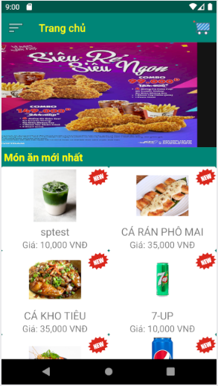

**Hình 10. Trang chủ của ứng dụng fastfoodbeo.**

Hình ảnh trên là trang chủ của ứng dụng, được chia thành hai phần: phần chạy các banner quảng cào và giới thiệu món ăn, thức uống mới.

### 3.2.2 Menu

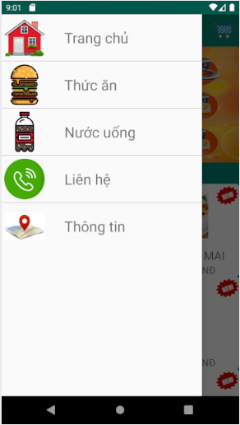

**Hình 11. Menu của ứng dụng**

Hình trên là menu của ứng dụng giúp khách hàng có thể nhanh chóng tìm kiếm theo thức ăn, nước uống, thông tin liên lạc, hay vị trí trên bản đồ.

### 3.2.3 Danh sách các món ăn

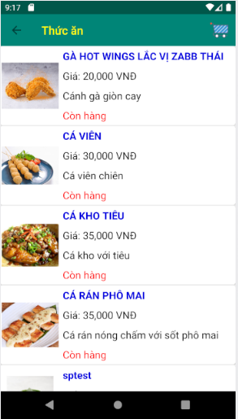

**Hình 12. Danh sách các món ăn có trong ứng dụng**

Hình trên là danh sách các món ăn có trong ứng dụng giúp khách hàng có thể thoải mái lựa chọn các món ăn mình yêu thích.

### 3.2.4 Danh sách thức uống

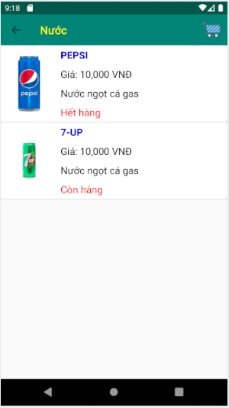

**Hình 13: danh sách các thức uống có trong ứng dụng**

Hình trên là danh sách các loại thức uống có trong ứng dụng mà cửa hàng cung cấp cho khách hàng có thể đặc hàng đến cửa hàng.

### 3.2.5 Chi tiết sản phẩm

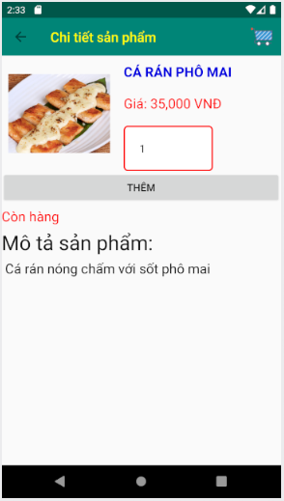 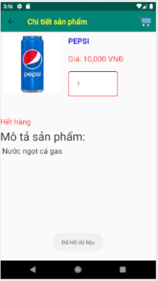

**Hình 14: Chi tiết sản phẩm**

Hình trên thể hiện thông tin chi tiết của sản phẩm mà khách hàng quan tâm từ đó có thể đặc nếu sản phẩm còn hàng (bên phải) hoặc trở lại và sản phẩm khác nếu hàng đã hết (bên trái)

### 3.2.6 Liên hệ

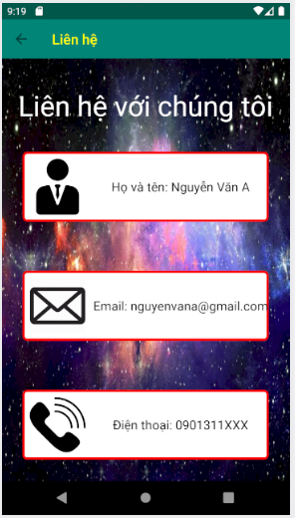

**Hình 15: thông tin liên hệ với cửa hàng.**

Hình trên là thông tin liên hệ với người quản lý cửa hàng thông qua sdt hay email. Nhằm giải quyết các vấn đề liên quan đến cửa hàng và khách hàng.

### 3.2.7 Bản đồ

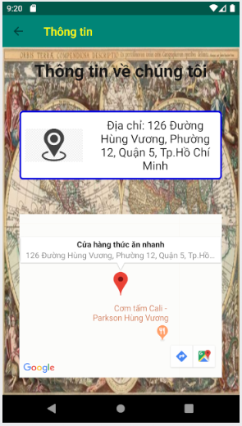

**Hình 16: Thông tin về vị trí cửa hàng trên bàn đồ**

Hình ảnh trên là địa chỉ cửa hàng trên bảng đồ giúp khách hàng có thể biết them thông tin, hay đến tận nơi chọn món trược tiếp thông qua google map.

### 3.2.8 Giỏ hàng

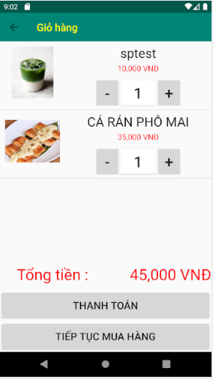

**Hình 17. Giỏ hàng của ứng dụng.**

Hình trên là thông tin về các món ăn, thức uống đã có trong giỏ hàng khi khách hàng thêm vào lúc lựa chọn món ăn, thức uống. Nếu đã đủ nhu cầu khách hàng có thể tiến hành thanh toán hoặc tiếp tục quay lại lựa chọn món ăn.

### 3.2.9 thông tin đặt hàng.

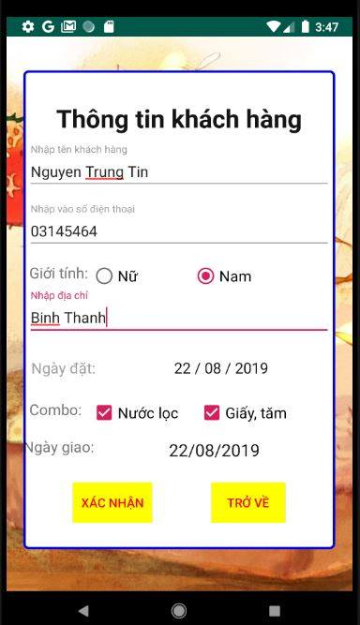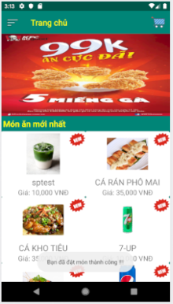

**Hình 18. Thông tin cần thiết khi đặt hàng**

Bên trên là biểu mẫu điền thông tin khi tiến hành đặc hàng (hình bên phải) và thông báo khi đã đặc hành thành công (hình bên trái).

# CHƯƠNG 4. KẾT LUẬN VÀ Ý KIẾN

## 4.1 Kết quả đạt được

Trong đề tài “Ứng dụng đặt món ăn fastfoodbeo”, chúng em chỉ mới phân tích và xây dựng minh họa ứng dụng còn đơn giản với các chức năng còn nhiều trở ngại, chưa thống nhất tất cả chức năng của ứng dụng.

Qua việc nghiên cứu xây dựng đề tài này, chúng em đã cố gắng phần nào củng cố được các kiến thức về lập trình và nắm được cách làm thế nào để xây dựng được một ứng dụng công nghệ . Từ đó, chúng em có thể xây dựng được những ứng dụng công nghệ di động tương tự khác trong thời gian học tập tại trường.

Do thời gian làm đồ án có hạn và trình độ còn nhiều hạn chế nên không thể trách khỏi thiếu sót. Chúng em rất mong nhận được sự đống góp ý kiến của các quý thầy và cô.

Một lần nữa chúng em xin chân thành cảm ơn.

## 4.2 Hướng phát triển và mở rộng

* Cố gắng hoàn thiện đồ án tốt hơn.
* Ôn lại các kiến thức hỏng của các bộ môn lập trình cơ bản.
* Tham gia các chương trình hội thảo công nghệ trong và ngoài trường.
* Tiếp tục các công nghê khác để áp dụng trong quá trình học tập hiện tại và mai sau.

# TÀI LIỆU THAM KHẢO

* Tham khảo qua các đoạn video trên youtube <https://www.youtube.com/watch?v=JeQ3bWwW3sM&list=PLzrVYRai0riTN9jdZdV-FxIcsAZ4mYPrN>
* Tham khảo các tài liệu được thầy cung cấp.
* Tham khảo các tài liệu trên các website về android: <https://stackoverflow.com/>, <https://www.google.com.vn/>, ….